**Allgemeine Hinweise**

Die nachstehenden Einbaurichtlinien und Einbaubeispiele sind für Standardanwendungen vorgesehen. Die Belastungsklasse und die Einbaustelle gemäß EN1433 sind den örtlichen Gegebenheiten von planender Seite anzupassen. Die in Fachkreisen allgemein bekannten technischen Regelwerke und Richtlinien sind beim Einbau zu berücksichtigen. Kontaktieren sie in speziellen Fällen die BG - Anwendungstechnik.

**Einbaurichtlinien zur Verwendung von Einbaustütze universal NW100-300**

1. Definieren Sie die Lage der Rinnenachse und des Ablaufpunktes und verlegen Sie die Kanalgrundrohre zum späteren Anschluss an den Rinnenstrang. Dies gilt gleichermaßen für die Verwendung eines Bodenablaufes, einer Endplatte mit Ablauf oder eines Sinkkastens – siehe Bild 1.
2. Das Versetzen der Einbaustützen erfolgt auf einer Sauberkeitsschicht aus Beton – siehe Bild 2.
3. Definieren Sie den Anfang des Rinnenstranges anhand des Ablaufpunktes (250 mm von Achse Ablauf zu Ende Rinnenkörper) und setzen sie eine Richtschnur (oder Laser) bei einer der Gewindestangen des Einbaustützen-Unterteils. Abstand von Achse Rinne zu Außenkante Gewindestange:

Gr. 1: 122 mm Gr. 2: 146 mm Gr. 3: 206 mm

1. Setzen Sie die Unterteile der Einbaustützen im Abstand von 1000mm entlang der Richtschnur

und befestigen Sie die Unterteile in der Sauberkeitsschicht.

1. Danach kann die Betonbewehrung eingearbeitet werden. Eine Verbindung der Bewehrung mit den Gewindestangen der Einbaustützen wird empfohlen – siehe Bild 3.
2. Stecken Sie die Oberteile auf die entsprechende NW zusammen - siehe Bild 4.1-, dann stellen Sie die ungefähre Höhe mit den Muttern ein und setzen das Oberteil auf – siehe Bild 4-. Wir empfehlen, eine Richtschnur für die seitliche Lage und die Oberkante der Rinne. Die Rinnenoberkante sollte ca. 3-5mm unterhalb des fertigen Belages sein.
3. Beginnen Sie beim Setzen der Rinnen beim Ablaufpunkt, d.h. mit der Rinne mit Ablaufbohrung bzw. der Endplatte mit Ablauf oder dem Sinkkasten und schließen Sie das KG-Rohr an.
4. Justieren Sie die Rinnen vertikal und horizontal mit den Muttern bzw. Schrauben und fixieren Sie so die Rinnen auf den Einbaustützen in der richtigen Lage gegen Aufschwimmen – siehe Bild 5 und Bild 5.1.
5. Das Abkleben der Rinnenstöße an der Außenseite wird empfohlen, um das seitliche Eindringen von Betonschlämme zu verhindern, falls die Abdichtung des Sicherheitsfalzes nicht erfolgt.
6. Sofern notwendig, kürzen Sie die überstehenden Gewindestangen der Einbaustützen und komplettieren Sie den Rinnenstrang (z.B. Stirnplatte, Rinnenroste oder Holzeinlage zur Aussteifung). Achten Sie darauf, dass das Rinnensystem beim Betonieren vor Verschmutzung geschützt ist.
7. Betonieren Sie die Fläche nach den bekannten technischen Regelwerken und Richtlinien. Querfugen im Beton sollten immer am Stoß der Rinnen erfolgen.
8. Alle angrenzenden Deckschichten sollten dauerhaft 3-5 mm höher als die Oberfläche der Rinne verlaufen, um mechanische Beschädigungen zu vermeiden (z.B. Schneeräumung) und den Wasserabfluss zu gewährleisten.
9. In Bereichen, in denen verstärkt chemische Angriffe (z.B. Taumittel, Säuren, Laugen, usw.) zu erwarten sind, empfehlen wir Entwässerungsrinnen mit Edelstahlzargen und Abdeckungen aus Edelstahl einzubauen.
10. Für Sinkkästen gelten sinngemäß dieselben Einbaurichtlinien.

Bild 1:

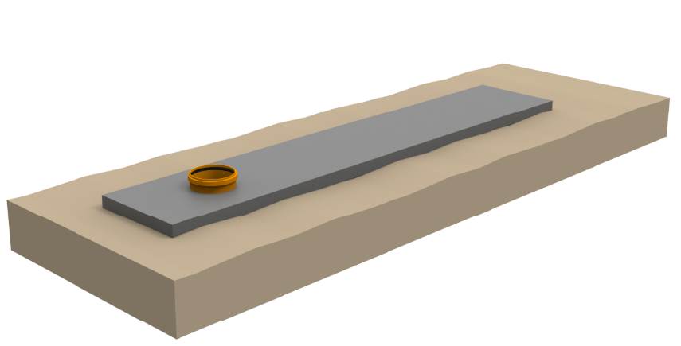

Bild 2:

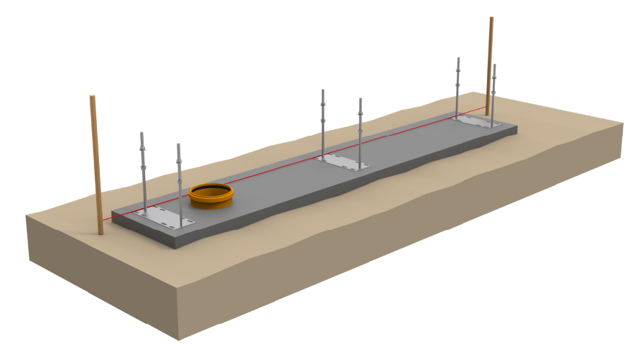

Bild 3:

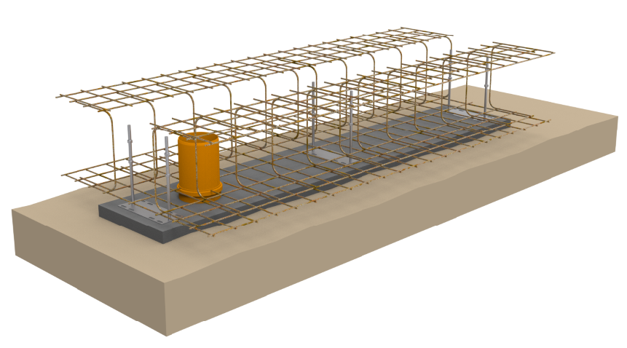

Bild 4: Bild 4.1

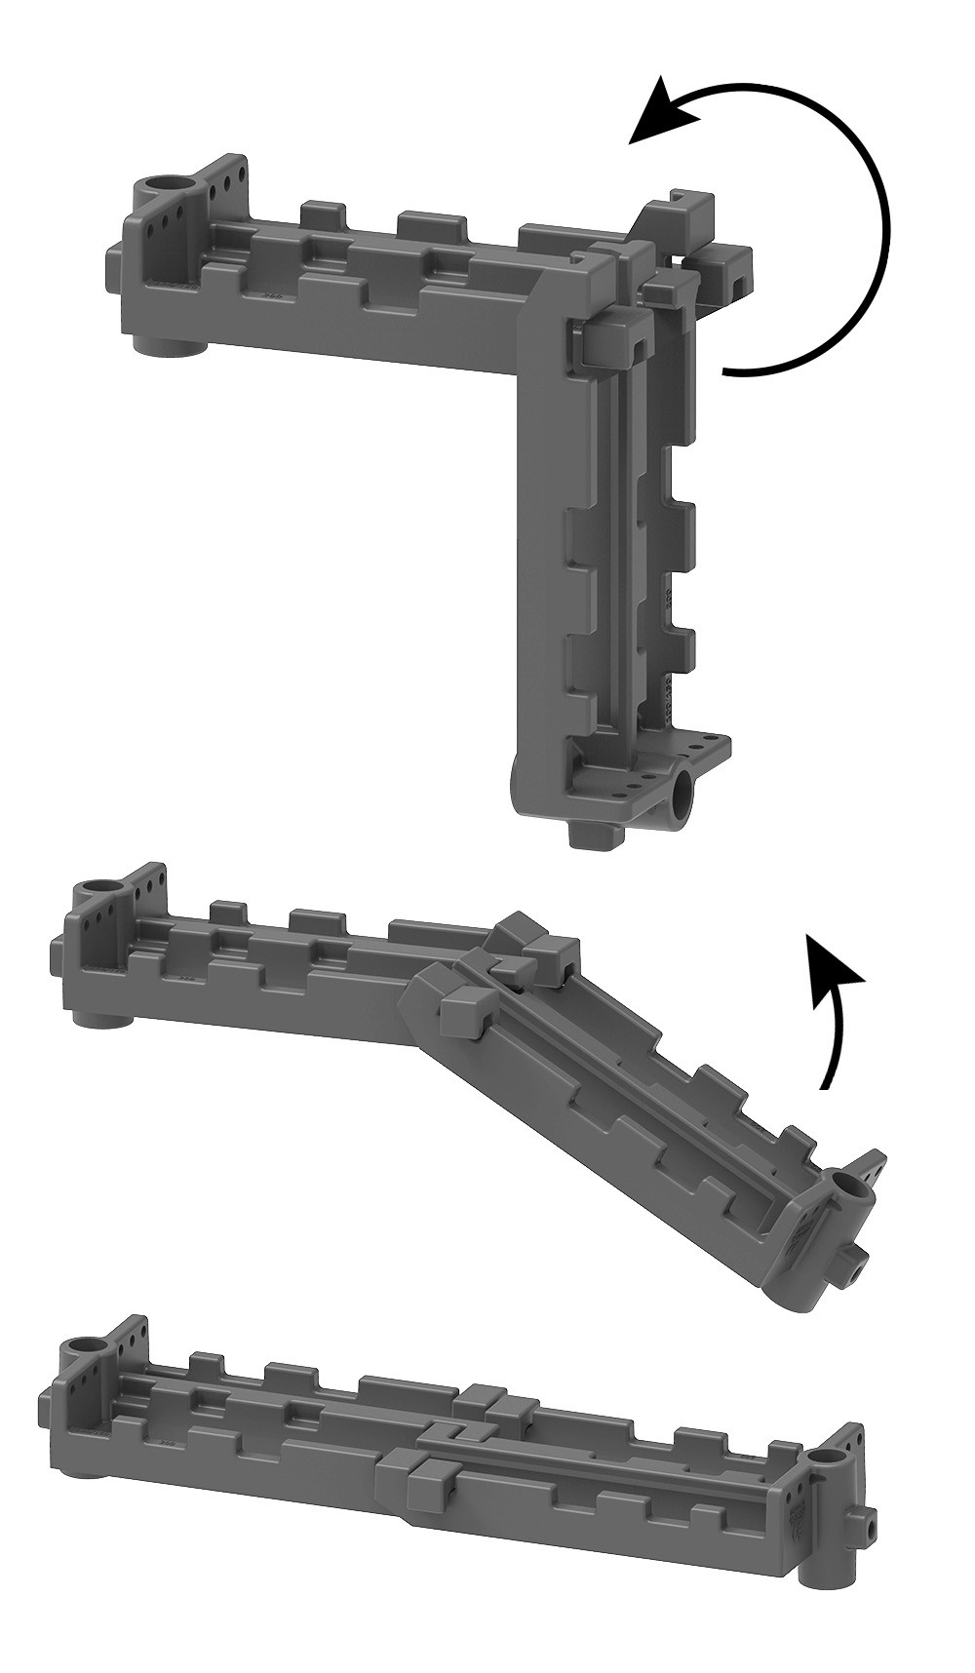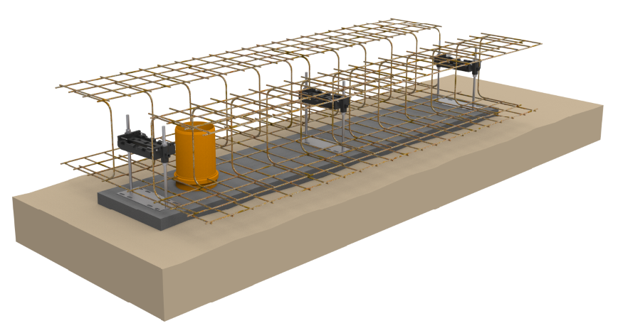

Bild 5: Bild 5.1:

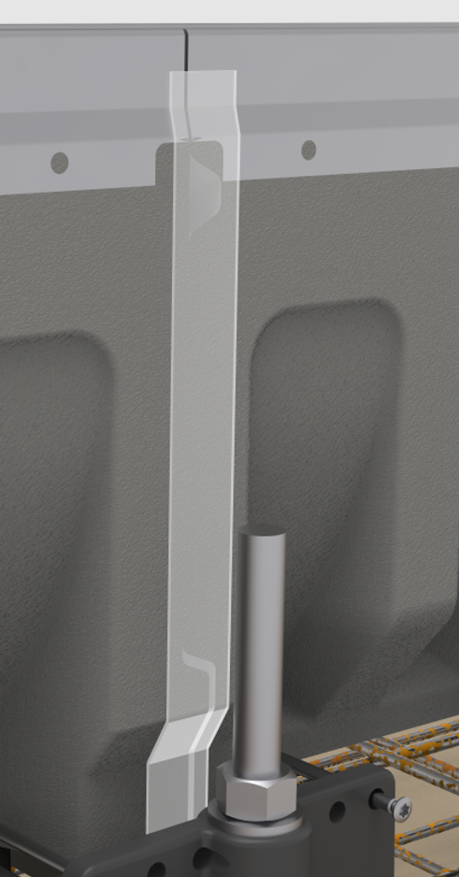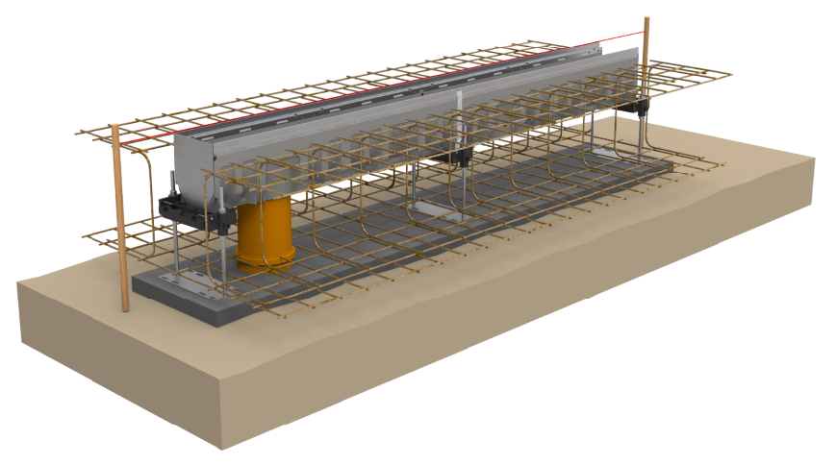

Bild 6:

